Función de exploración para OPC UA
B&R desarrolla un bloque de funciones para aplicaciones dinámicas
B&R sigue impulsando el desarrollo de las comunicaciones no propietarias con OPC UA. La empresa ha desarrollado un bloque de funciones de PLCopen que facilita la implementación de aplicaciones dinámicas capaces de usar información de cualquier servidor OPC UA.
Con el bloque de funciones de exploración, un cliente OPC UA puede simplemente navegar por las variables disponibles en un control y después añadirlas a una suscripción. Hasta el momento, esto era solo posible cuando la estructura y las variables se conocían de antemano. Uno de los muchos posibles usos de este nuevo bloque de funciones sería el de implementar aplicaciones dinámicas de HMI que se adaptaran automáticamente a la máquina. Como la comunicación se realiza vía OPC UA, todo el proceso funciona independientemente de qué proveedor se utilice.
Miembro activo de la Fundación OPC
Karl Mayr, director técnico de automatización de software de B&R, explica que "la OPC UA juega un papel muy importante en la implementación de plantas íntegramente conectadas". Este hecho explica los años que B&R ha estado involucrada en los grupos de trabajo de la Fundación OPC ayudando a avanzar los estándares. "Actualmente estamos trabajando en muchas otras funciones OPC UA que pronto estarán disponibles para todos los usuarios de este protocolo abierto de comunicación", afirma Mayr.

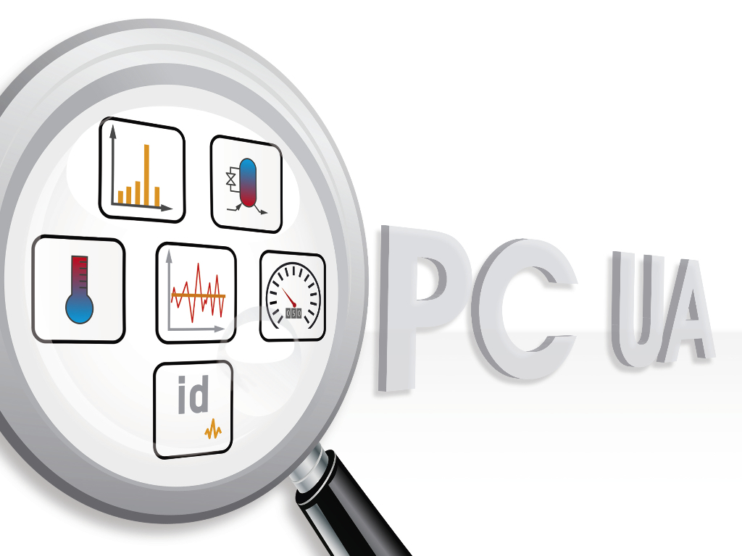
El nuevo bloque de funciones de exploración permite que los clientes OPC UA puedan determinar fácilmente qué variables están disponibles en un control.

Acerca de B&R
B&R es una innovadora empresa de automatización con sede en Austria y oficinas en todo el mundo. Como líder mundial en automatización industrial, B&R combina tecnología punta con ingeniería avanzada para ofrecer a los clientes, en prácticamente todas las industrias, soluciones completas para automatización de máquinas y fábricas, control de movimiento, HMI y tecnología de seguridad integrada. Con estándares industriales de comunicación de bus de campo como POWERLINK y openSAFETY, además del potente entorno de desarrollo de software Automation Studio, B&R está constantemente redefiniendo el futuro de la automatización. El espíritu innovador que mantiene a B&R al frente de la automatización industrial está impulsado por el compromiso de simplificar los procesos y superar las expectativas del cliente.
Para más información, visite www.br-automation.com.
Si publica esta nota de prensa, por favor envíe una copia a:
Bernecker & Rainer Automatización industrial S.L.U.
Vallsolana Garden Business Park
Camí de Can Camps, 17-19
08174 Sant Cugat del Vallés
Barcelona
o al e-mail: office.es@br-automation.com

